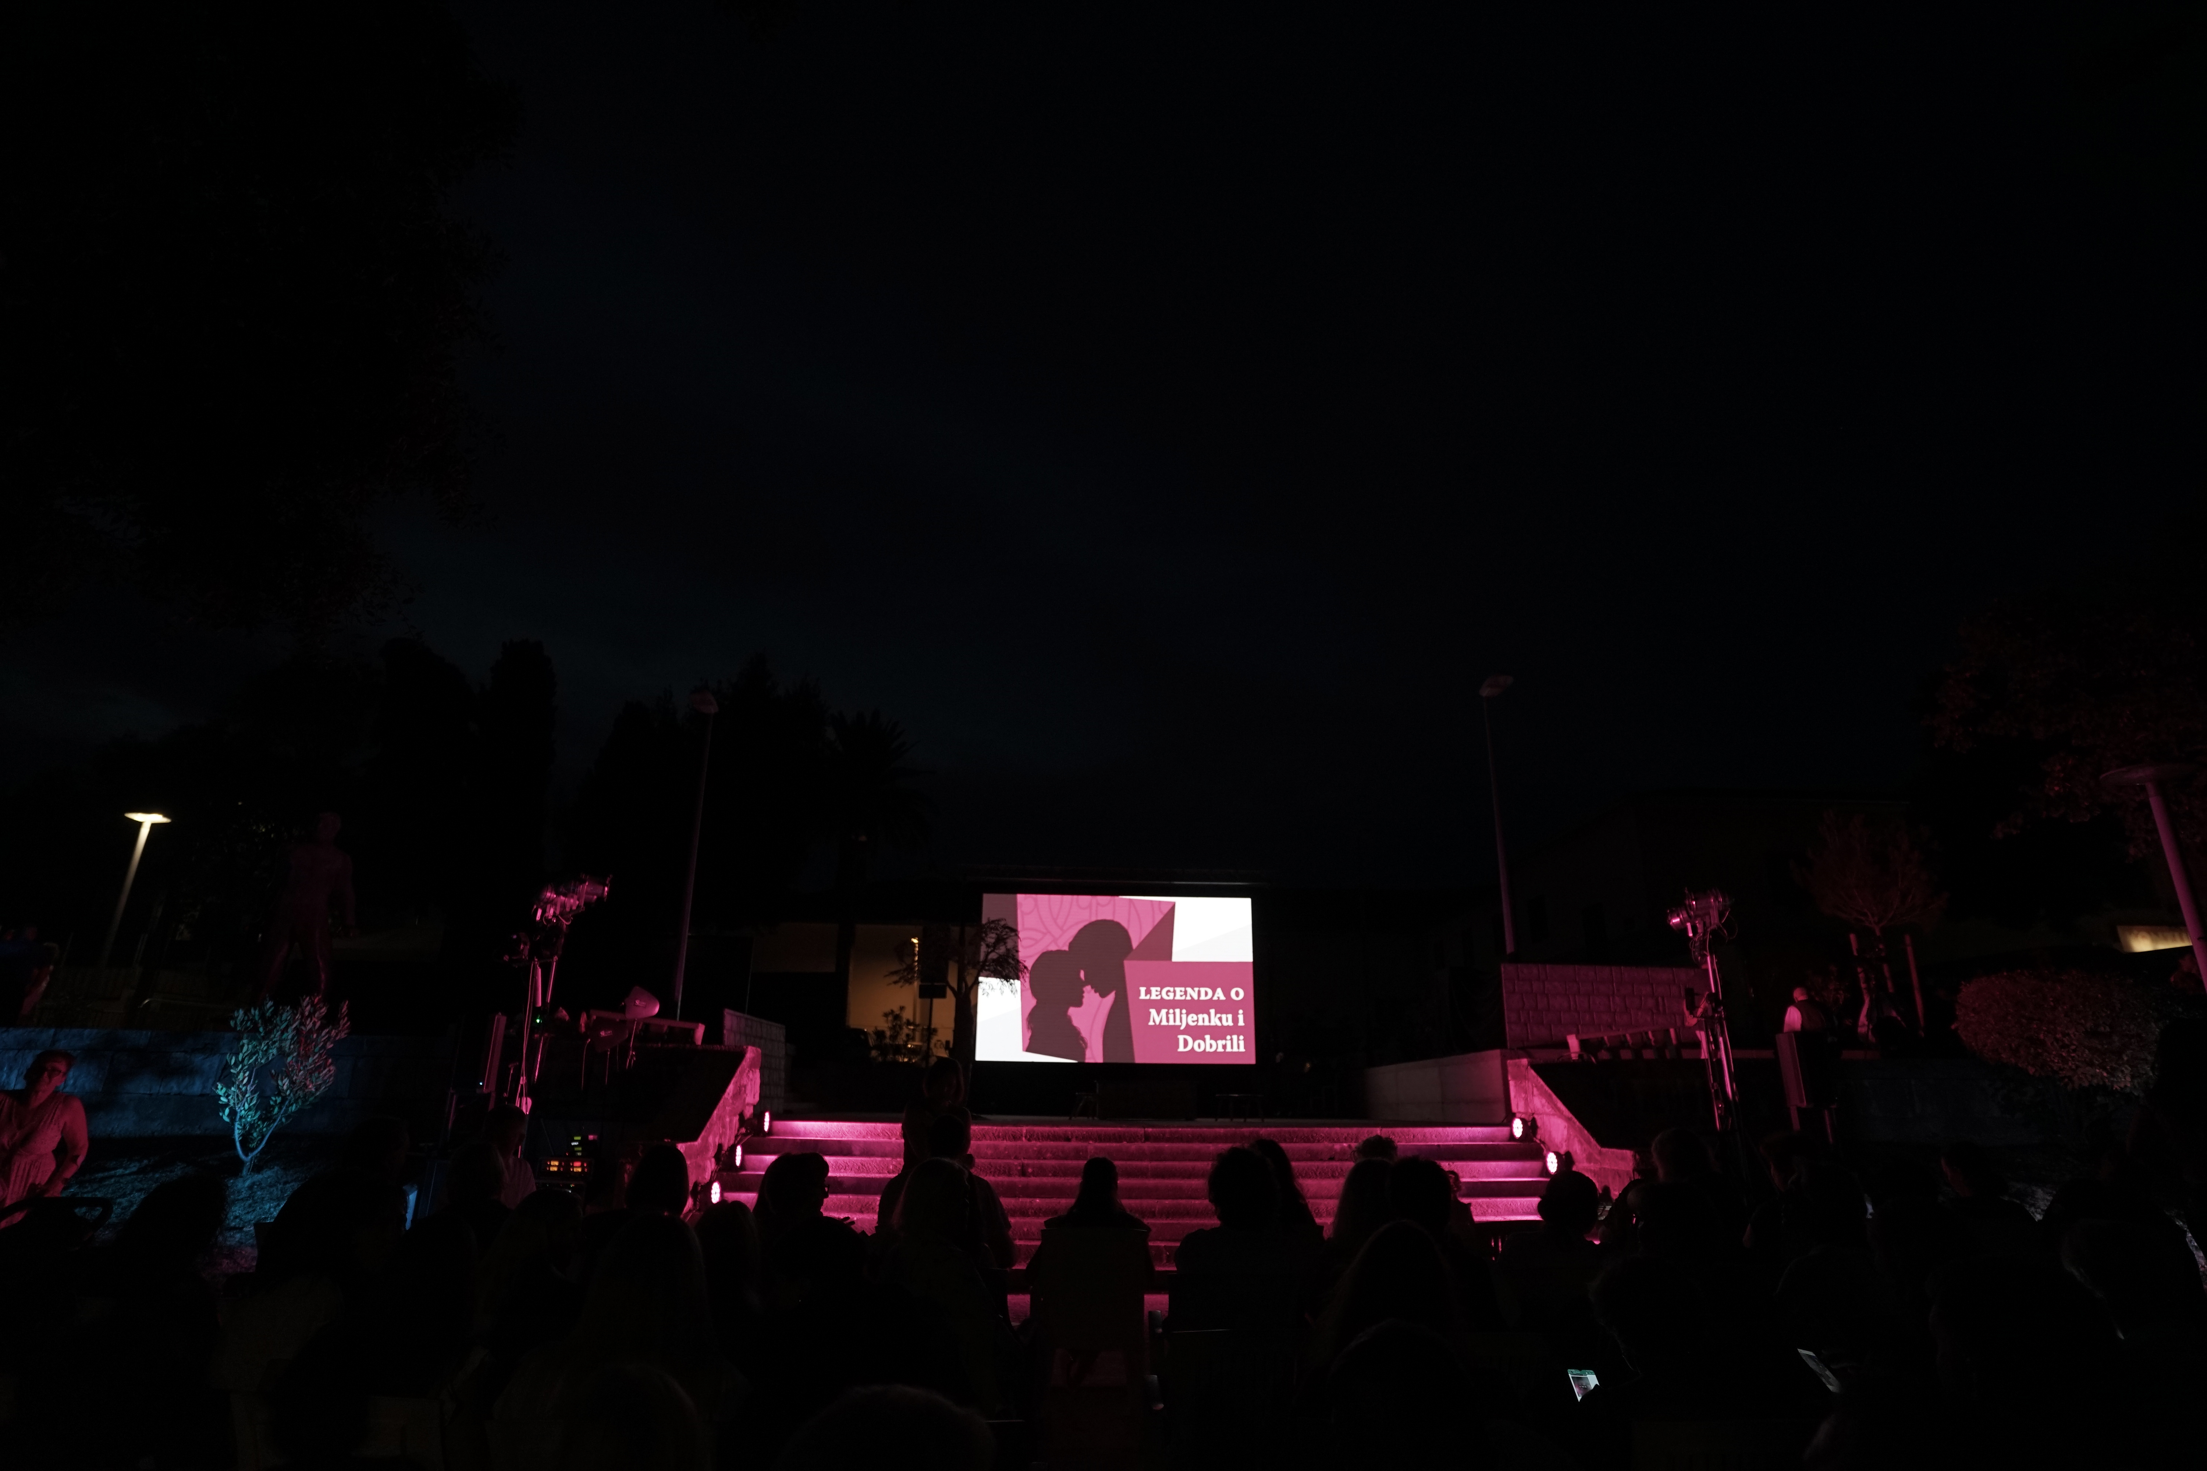

12. uprizorenje Legende o Miljenku i Dobrili

Program:

02.08.2025. (subota) u 20.00 sat – otvorenje:
- predstava uprizorenja „Legenda o Miljenku i Dobrili“
Scenarij i režija: Marijana Vulas
Lokacija: Novi park, Kaštel Lukšić

06. i 07. 08. 2025. (utorak i srijeda) u 21.00 - filmske projekcije „Romantika pod zvijezdama“
- projekcije ljubavnih filmova u večernjim satima na otvorenom u sklopu Dalmacija film festivala
Lokacija: Novi park u Kaštel Lukšiću

08.08.2025. (petak) u 21.00 – Večer arija iz opere „Miljenko i Dobrila“ Milovoja Koludrovića
- promocija ilustriranog scenarija „Legende o Miljenku i Dobrili“ Marijane Vulas
Lokacija: Dvorac Vitturi

10. 08.2025. (nedjelja) u 21.00 sat – koncert: „Dobriline glazbene večeri“
Nastupaju: gosti iznenađenja

